AS>NASTAVA NA DALJINU, 8. RAZRED
NASTAVNA JEDINICA: Međuljudski odnosi u Islamu
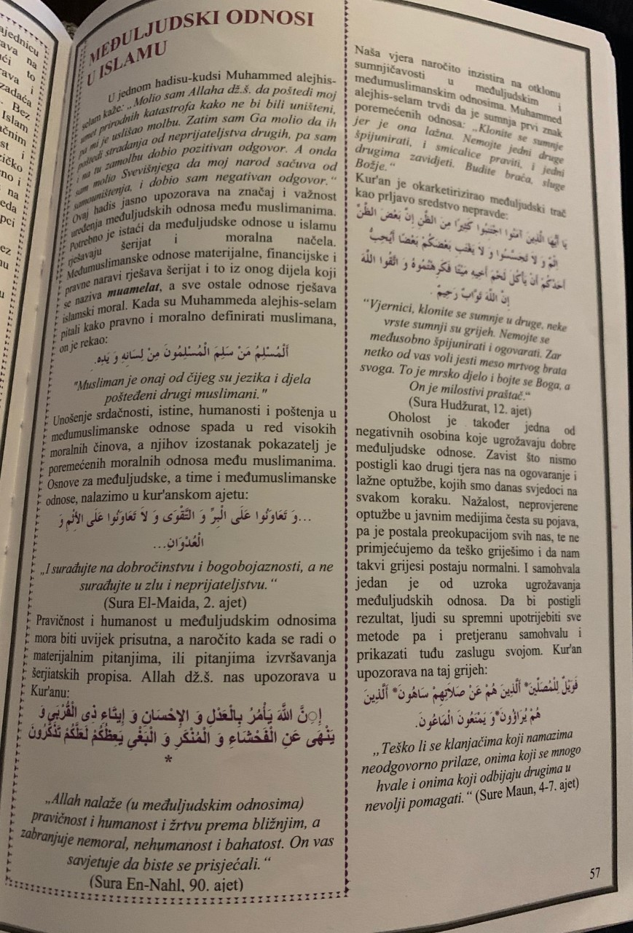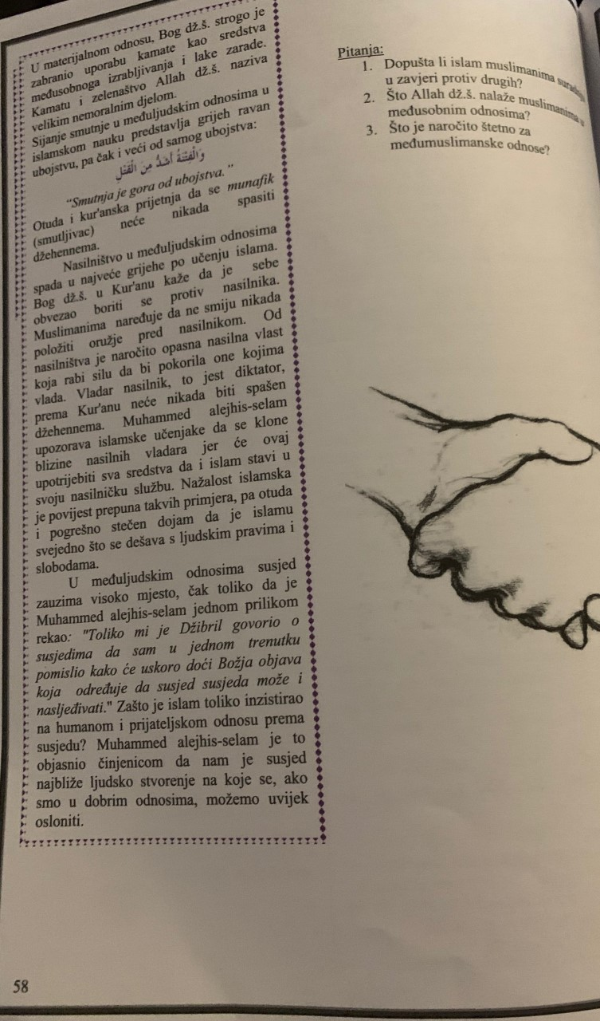

Dragi učenici, u vašim udžbenicima na strani 57 i 58 imate tekst o međuljudskim odnosima.
Na vama je zadatak da ga pročitate i da odaberete jedan ajet i jedan hadis, te da ga protumačite svojim riječima. Kroz tumačenja napravite jednu poveznicu iz svakodnevnog života,
Napisana tumačenja fotografirajte i pošaljite svom vjeroučitelju!

